**2 GERENCIAMENTO DE TEMPO NO TRABALHO.**

No capítulo a seguir serão apresentados os conceitos da importância do gerenciamento do tempo, a gestão do tempo alinhada à tomada a decisão, a administração do tempo no alcance de resultados e a gestão do tempo para melhoria da produtividade.

2.1 A importância do gerenciamento do tempo.

De acordo com Andrade e Tiago (2006, p. 117) “Administrar o Tempo é força de expressão, porque o tempo é sempre igual. Uma hora tem sempre 60 minutos e um minuto sempre 60 segundos. [...] A diferença é de como cada um aproveita este tempo”.

Segundo Chaves (1992) a gestão do tempo baseia-se na forma de como o mesmo é utilizado considerando as atividades importantes e com prioridade, nesse contexto a gestão do tempo depende da definição das atividades a serem realizadas com grau de importância e prioridade, somente após concluída essa etapa será possível avaliar quanto tempo será necessário para concluir as atividades e consequentemente ter uma boa gestão do tempo.

Nas instituições a preocupação com a administração do tempo vem crescendo a cada dia buscando sempre otimizar o trabalho do colaborador por meio de metas bem claras e definindo o tempo necessário para alcance dos resultados, sempre com atividades estratégicas deve-se treinar as equipes e verificar periodicamente o nível de produtividade e seu engajamento nas atividades propostas. (CARVALHO, 2014).

Zugaib (2007) define que a boa utilização do tempo definirá se o objetivo traçado será ou não alcançado, o mau uso do tempo resulta para os envolvidos em situações de stress e perca do tempo que foi alocado, por esse motivo é primordial a definição da importância e das prioridades das atividades a serem desenvolvidas, havendo tal planejamento o tempo será utilizado de forma eficaz e eficiente.

A administração do tempo desenvolve a capacidade profissional dos colaboradores e maximiza suas atribuições nas instituições, pois os recursos sendo eles intelectuais ou operacionais são utilizados de forma assertiva, tornando o trabalho mais prazeroso promovendo um bem-estar social e produtivo tanto para a instituição quanto para o colaborador (JUNQUEIRA, 1988).

2.2 GESTÃO DO TEMPO ALINHADA A TOMADA DE DECISÃO

Nas instituições a tomada de decisão é um dos mais importantes pilares para alcance do sucesso ou em um cenário negativo o fracasso, as decisões assertivas resultam no crescimento da instituição tornando-a mais sólida no mercado cada vez mais competitivo. Para KAZMIER L. J. (1975) afirma que:

“a habilidade em tomar decisões é a chave para o planejamento bem sucedido em todos os níveis da gestão. Isto envolve mais que uma simples seleção de planos de ação que assume pelo menos três fases: diagnóstico; descobertas de alternativas e análises”.

“A informação é um recurso efetivo e inexorável para as empresas, especialmente quando planejada e disseminada de forma personalizada, com qualidade inquestionável e preferencialmente antecipada para facilitar as decisões” (REZENDE, 2005 p.247). Nesse contexto é imprescindível que as empresas tenham toda a informação possível sobre seu negócio para que as decisões tomadas resultem no crescimento da instituição e no sucesso de suas operações.

A gestão do tempo impacta diretamente nas tomadas de decisão, pois uma decisão prematura interfere em situações futuras negativas, por esse motivo o planejamento e a análise das informações devem ser coerentes com o objetivo a ser alcançado pela instituição, quando a decisão é pautada por esses fatores a liderança responsável pelas decisões estratégicas tem maior controle dos impactos que serão causadas sobre a instituição e suas atividades (CASSARRO, 2003).

De acordo com BASTREGHI (2014) o tempo disponível é fator determinante no processo decisório, nesse contexto uma análise detalhada e analítica se faz necessária para minimizar os riscos e não comprometer a qualidade da decisão nos processos e nos recursos alocados que foram planejados anteriormente pela instituição.

Dentro das organizações o tempo é um aspecto importante para a tomada de decisão, pois em todo o momento são tomadas decisões, sejam elas pequenas de baixo impacto ou decisões grandes de alto impacto para a sobrevivência da organização, dentro desse cenário existem riscos e incertezas que deverão ser reduzidos com decisões estruturadas, transparentes e claras (SHIMIZU, 2001).

Para alinhar os desafios que o tempo promove na tomada de decisão todos os envolvidos no processo decisório devem reunir todas as informações possíveis sobre o cenário interno e externo da organização e os sistemas de informação apoiam a assertividade dessa decisão com dados recentes e integrados que proporcionam uma visão sistêmica e estruturada, afim de que se houver algum imprevisto os gestores podem reavaliar e corrigir os desvios (GOMES E GOMES, 2012)

No processo de trabalho, a tomada de decisão é considerada a função que caracteriza o desempenho da gerência. Independentemente do aspecto da decisão, esta atitude deve ser fruto de um processo sistematizado, que envolve o estudo do problema a partir de um levantamento de dados, produção de informação, estabelecimento de propostas de soluções, escolha da decisão, viabilização e implementação da decisão e análise dos resultados obtidos (GUIMARÃES; ÉVORA, 2004, p. 74).

2.3 A ADMINISTRAÇÃO DO TEMPO NO ALCANCE DOS RESULTADOS.

Em um mercado global cada vez mais competitivo a busca por resultados nas organizações se torna maior a cada dia, a administração do tempo para alcance dos resultados é uma ferramenta importante para aumento da produtividade e alcance das metas previamente estabelecidas (COVEY, 1989).

O foco das organizações é conseguir alcançar seus resultados com uma estrutura menor possível e esse objetivo é bastante desafiador no ambiente corporativo, a administração do tempo deve estar alinhada a gestão de metas para que todos os envolvidos possam desempenhar suas funções com engajamento e totalmente focados no resultado da organização (BUENO, 2002).

Para Judge; Robbins e Sobral (2010) o alcance dos resultados dentro de uma organização está diretamente relacionada a sua produtividade, onde a entrega do seu produto final deverá ser feita com o menor custo possível e esse objetivo é alcançado somente quando o tempo destinado no processo de desenvolvimento está de acordo com os recursos da organização.

Dentro das organizações a margem de erro é mínima, ou seja, qualquer barreira que se apresente no negócio afeta financeiramente o resultado e os impactos podem ser muito prejudiciais, nesse contexto é necessário que a administração de tempo de cada indivíduo envolvido seja revisada periodicamente afim de que se houver alguma situação de tempo ocioso ou tempo escasso possa se fazer um redirecionamento dos recursos alocados (MARQUES, 2013).

A conscientização dos gestores de equipe em relação ao tempo dos colaboradores é primordial para alcance dos resultados, é necessário que haja uma política e contínuos treinamentos para que todos os envolvidos tenham foco nas suas atribuições e evitar qualquer tipo de atividade paralela ao negócio da empresa (CARVALHO, 2014).

2.4 GESTÃO DO TEMPO PARA MELHORIA DA PRODUTIVIDADE

A gestão do tempo com foco na melhoria da produtividade nas organizações é definida por Cerqueira Neto (1991, p. 43) como: “as grandes empresas se empenham na implementação de programas de qualidade total, cujos resultados não só garantem a plena satisfação dos clientes como também reduzem os custos de operação, minimizando as perdas, diminuindo consideravelmente os custos com serviços externos otimizando a utilização dos recursos existentes. ”

As organizações alcançam níveis satisfatórios de produtividade quando o tempo de transformação de seus insumos está dentro dos padrões corretos, ou seja, desde do início do processo até a entrega do produto/serviço todas as etapas são concluídas com eficiência sem que ocorra atrasos ou imprevistos que retardam a entrega (Longenecker, Moore e Petty, 1997)

A gestão do tempo possui foco na eficiência das atividades exercidas dentro da organização buscando o aumento da produtividade, qualidade e desempenho como consequência uma maior competitividade organizacional, além disso é necessário que as organizações realizem um continuo processo de medição para controle e monitoramento da produtividade afim de que se necessário implementar mudanças estratégicas que retome o processo produtivo (KING, 2007).

De acordo com (Carvalho e Serafim, 1995) a produtividade no trabalho é decorrente da motivação do colaborador e sua capacidade máxima produtiva, esses dois fatores resultam para a organização um resultado com no mínimo de tempo e esforço possível.

A produtividade constitui a mentalidade do progresso, do aperfeiçoamento constante. É vontade de não se contentar com a situação atual, por melhor que possa parecer ou seja na realidade; é o esforço contínuo para aplicar novas técnicas e novos métodos (CARVALHO, SERAFIM, 1995, p. 161).

A produtividade está diretamente relacionada aos resultados e para mensurar é necessário realizar o seguinte cálculo de horas trabalhadas multiplicado pela produtividade, através dessa equação é possível saber se o resultado da empresa está de acordo com a expectativa, porém é importante ressaltar que o trabalho de várias horas seguidas compromete a produtividade e essa tende a cair ao invés de aumentar e por esse motivo é necessário que haja um equilíbrio das horas trabalhadas. (THEML, 2013)

Segundo Mahadevan (2002, *apud* REGGIANI, 2005) para que as organizações possam gerir bem seu tempo e aumentar a produtividade existem três etapas: primeiro trabalhar a motivação dos colaboradores para aumentar a produção, depois fazer investimentos para aumentar a produção e reduzir efetivo e por último otimizar os métodos e processos gerenciais que são aplicados, sendo que todos deverão possuir foco na produtividade.

1. Trabalhar a motivação dos colaboradores: A motivação dos colaboradores é fator importante dentro das organizações pois através dela os colaboradores sem mantém engajados e focados no objetivo da empresa, porém dificilmente todos os colaboradores se mantém motivados por um longo espaço de tempo, logo é necessário que todos saibam claramente quais são suas atribuições, tenham um clima organizacional equilibrado para o trabalho, ferramentas condizentes com as funções e como prioridade serem tratados com humanidade (CHRISTY, 2006).

2. Fazer investimentos para aumentar a produção e reduzir efetivo: Investir na capacidade produtividade da empresa é essencial para as organizações que busca excelência e procura se sustentar no mercado, o investimento em tecnologia facilita processos manuais e proporciona um aumento na capacidade produtiva com menor custo resultando em produtos com maior qualidade e com diferencial junto aos concorrentes (MUNERETTO, U. et al., 2013)

3. Otimizar os métodos e processos gerenciais: A otimização de processos e métodos busca reduzir ou até mesmo eliminar perdas de tempo, recursos, falhas e gargalos, com um único objetivo de alcançar o resultado projetado pela empresa, para isso é necessário identificar processos que necessitam de otimização, repensar o processo e verificar quais outras formas mais eficientes poderiam ser usadas, implementar essas novas formas, automatizar os processos que foram previamente homologados e por fim monitorar caso haja algum ponto que necessita de melhoria (VENKI, 2015).

As ações de motivação e investimentos são mais comuns, contudo se a organização optar por melhorar seus métodos e otimizar seus processos o resultado é mais vantajoso e eficiente e os resultados são obtidos de forma mais rápida.

O aumento da produtividade está relacionado ao tempo dedicado no planejamento das atividades, logo quando mais tempo for dedicado no planejamento menos tempo será utilizado na execução das atividades, de acordo com Barbosa (2004, p. 80) “não existe boa administração sem um bom planejamento”, o autor reforça a ideia que as organizações necessitam focar no planejamento para ter uma boa gestão do seu tempo e como resultado dessas ações aumentar sua produtividade.

**3 GESTAO DE TAREFAS NO TRABALHO.**

No capítulo a seguir serão apresentados os conceitos da importância da gestão de tarefas, controle de tarefas com foco na produtividade, a importância da classificação de tarefas e desenvolvimento e controle do cronograma.

3.1 A IMPORTANCIA DA GESTÃO DE TAREFAS.

De acordo com Barbosa (2008, p.17) “a todo momento nos vemos diante da necessidade de escolher entre tarefas importantes, tarefas urgentes e tarefas circunstanciais” dentro do ambiente corporativo existem inúmeras tarefas que precisam ser executadas e somente através de uma gestão de tarefas é possível verificar quais tarefas deverão ser executadas primeiramente considerando sua classificação.

A Figura 1 apresenta um exemplo de uma classificação de atividades.

Figura 1 – Classificação de atividades.

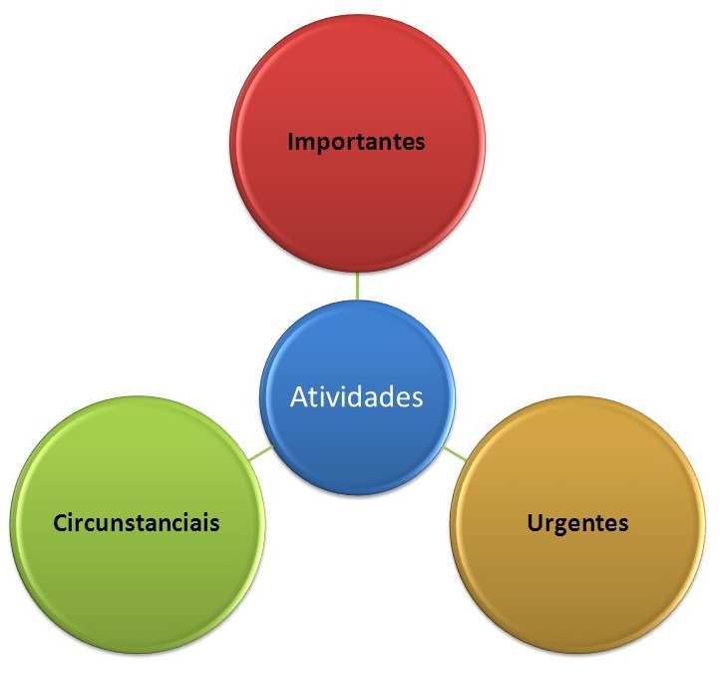

Fonte: BARBOSA; CHRISTIAN, 2004, p. 37.

Segundo (Barbosa, 2008) a classificação das tarefas segue os seguintes princípios:

* Tarefas Importantes: São aquelas que são feitas, significativas e que trazem para a organização em um curto, médio ou longo espaço de tempo o resultado esperado, essas tarefas possuem tempo para serem realizadas independente se vão demorar um minuto, horas ou até meses para serem iniciadas e concluídas.
* Tarefas Urgentes: São aquelas que possuem curto espaço de tempo para ser realizadas e ou até mesmo não possui tempo para sua realização, são aquelas tarefas que surgem quando menos se espera e são totalmente imprevisíveis causando na maioria dos casos stress entre os envolvidos.
* Tarefas Circunstâncias: São aquelas que são desnecessárias, que torna o tempo do colaborador inútil e que em muitos casos acabam sendo realizadas contra a vontade, esse tipo de tarefa não destina a empresa resultado nenhum e ainda gera descontentamento.

A gestão de tarefas possui papel importante na rotina de trabalho pois através dela é possível identificar quais tarefas estão sendo executadas no momento, se existe algum atraso ou folga no cronograma, tal informação proporciona ao gestor da equipe uma situação exata de como está o andamento do projeto e se será necessário adotar alguma atitude estratégica para o bom andamento do projeto (IBCCOACHING, 2017).

Camargo (2017) define que a gestão de tarefas está diretamente ligada ao acompanhamento de atividades que são realizadas durante toda a tarefa, ou seja, o planejamento, homologação, execução e conclusão, baseado nessas etapas que são tomadas as decisões estratégicas para a rotina de trabalho, a autora cita que por meio da gestão de tarefas é possível alocar o tempo correto que cada tarefa necessita para ser executada e ainda ter um controle de todas as outras tarefas que estão realizadas, desta forma é possível estabelecer prioridades e prever quanto tempo será necessário para a conclusão.

Segundo Camargo (2017) para ocorrer uma boa gestão de tarefas é importante seguir alguns passos para alcançar um resultado eficiente:

* Classificar tarefa: a classificação de tarefa é importante para que haja uma identificação das tarefas a serem executadas.
* Listar tarefas: a listagem de tarefas é importante para conhecer todas as tarefas que serão executadas no processo.
* Estabelecer prazos: toda tarefa precisa possuir data e hora de início e conclusão.
* Estabelecer prioridades: todos os envolvidos na realização das tarefas devem conhecer as prioridades e executar as tarefas na ordem que forem definidas.
* Delegar tarefas: com todas as tarefas listadas, com os respectivos prazos e prioridade é necessário delegar para a equipe quais tarefas cada integrante irá executar.
* Monitorar tarefas: o monitoramento normalmente é feito pelo gestor da equipe que irá monitorar o status da tarefa e o tempo gasto até o momento.

De acordo com Covey (2004) a classificação das tarefas pode ser dividida em quatro situações, as importantes e urgentes, as importantes e não urgentes, as não importantes e urgentes e as não importantes e não urgentes. O quadro 1 exemplifica essas situações.

**Quadro 1** – Teoria dos Quadrantes.

|  |  |  |
| --- | --- | --- |
|  | **URGENTE** | **NÃO URGENTE** |
| **IMPORTANTE** | **I**  Crises  Problemas com prazo  Problemas urgentes | **II**  Prevenção de problemas  Desenvolvimento de relacionamentos  Identificação de oportunidades  Planejamento, recreação |
| **NÃO IMPORTANTE** | **III**  Interrupções, telefone  Relatórios e correspondências  Questões urgentes próximas  Atividades populares | **IV**  Detalhes, pequenas tarefas  Correspondências  Perda de tempo  Atividades agradáveis |

Fonte: Adaptado Covey (2004)

Pode-se verificar que o uso da classificação de tarefas é importante para reduzir ou até mesmo eliminar os obstáculos na rotina do trabalho evitando assim o acumulo de tarefas, de documentos, de telefonemas e a procrastinação (CHAVES, 1992).

3.2 GESTÃO DE TAREFAS COMO DIFERENCIAL COMPETITIVO

O cenário no mercado global é de total competitividade, todas as organizações buscam se firmar a cada dia com produtos e serviços que atendam os desejos e as necessidades de seus clientes, para atender essa demanda de crescimento é imprescindível que seja feito um controle de todas as tarefas que são desenvolvidas dentro da empresa avaliando custos, prazos e processos, focando sempre no objetivo final traçado pela empresa (Maitland, 2000).

Segundo Carvalho (2005) cada colaborador tem sua parcela de responsabilidade no desempenhar de cada tarefa estabelecida pelo gestor da equipe, essas tarefas são monitoradas e acompanhadas regularmente com intuito de otimizar o desempenho e manter a produtividade em alto nível, tais ações proporciona uma melhoria contínua da rotina de trabalho e um diferencial dentro da empresa que impulsiona os resultados.

Otimizar a forma de como as tarefas são desenvolvidas no ambiente de trabalho mantem as empresas competitivas, essa otimização deverá ser feita buscando a identificação prévia de falhas no processo de execução das tarefas e a devida correção com ações corretivas, isso irá agregar valor para os profissionais que realizam as tarefas e também na entrega do produto final, uma vez que em todas as etapas buscou-se o máximo de eficiência (PORTER, 1986).

3.3 DESENVOLVIMENTO E CONTROLE DO CRONOGRAMA

O desenvolvimento do cronograma é parte importante da gestão de tarefas pois é através dele que se define o início e fim para todas as tarefas. Deve haver responsabilidade na definição das datas e levar em consideração a estrutura de cada equipe e seu desempenho para evitar possíveis atrasos nas entregas. O alinhamento entre todos os envolvidos no processo de realização das tarefas é fator primordial pois a falta de informação poderá interferir na eficiência e na execução do cronograma.

Tetrim (2013) define que para se construir um bom cronograma é importante fazer a classificação correta das tarefas, utilizar boas estimativas com o máximo de informação possível e que sejam confiáveis para montagem do cronograma evitando tempo ocioso ou folga desnecessária, além disso o monitoramento regular também é etapa importante do desenvolvimento, todas essas precauções são essenciais para que o cronograma tenha o máximo de eficiência.

Um cronograma bem estruturado facilita a execução das tarefas e fornece informações importantes para toda a equipe envolvida, nele é possível verificar o início do projeto, seu status atual e quando será concluído, possui também todas as diretrizes e políticas internas da empresa para a realização do projeto e seus possíveis riscos que podem afetar sua execução (CIRIELLO, 2011).

De acordo com o portal Project Builder (2017) as etapas para a construção e controle de um cronograma são:

* Estimar o tempo: inicialmente é feito a estimativa de tempo necessário para o desenvolvimento de cada tarefa.
* Acompanhar o desempenho: realizar o acompanhamento de cada tarefa e verificar se está de acordo com o que foi planejado e se necessário efetuar ajustes evitando atrasos.
* Alocar recursos: verificar a disponibilidade dos profissionais afim de atribuir tarefas que seja possível de serem entregues dentro dos prazos.
* Aumentar a eficiência: otimizar o desempenho da equipe na execução das tarefas com ações estratégicas visando a qualidade e o resultado final.

Como ferramenta de gestão o cronograma auxilia o gestor na medição de desempenho das tarefas que estão sendo executadas ou ainda aquelas que estão aguardando para serem iniciadas, caso necessário medidas estratégicas poderão ser tomadas com base nas informações do cronograma sempre buscando alinhar as entregas com o que foi planejado. (PROJECT BUILDER, 2017)

3.4 O USO DE TECNOLOGIA NA GESTÃO DE TAREFAS.

Um dos fatores de grande importância dentro das empresas é a inovação tecnológica, através dela é possível melhorar a forma de trabalho, otimizar métodos e processos organizacionais, desenvolver novos produtos e serviços que agregam maior valor de mercado, com isso investir em tecnologia vem sendo para as empresas fundamental para seu crescimento (DIAS, 1998).

Utilizar de ferramentas tecnológicas para gerir a rotina de trabalho proporciona as equipes ganho de tempo na realização das tarefas, pois é possível ter um controle exato do que está sendo executado e o que está programado para entrar em produção, avaliando regularmente a necessidade de intervenção na rotina para alcançar o objetivo final. (GESTAO, 2016).

Ainda segundo o portal Gestão de equipes o uso de tecnologia na rotina de trabalho proporciona alguns benefícios que são listados no quadro 2 a seguir:

**Quadro 2** – Benefícios de uso de tecnologia na gestão de tarefas.

|  |
| --- |
| **BENEFICIOS DO USO DE SOFTWARE NA GESTÃO DE TAREFAS** |
| Definição de autoridade e responsabilidade de cada colaborador. |
| Coordenação e delegação de tarefas. |
| Padronização dos trabalhos e processos. |
| Monitoramento automático de tarefas. |
| Correção de possíveis desvios quando os resultados não forem obtidos. |
| Visualização do andamento dos projetos em tempo real para não perder datas e deadlines. |
| Redução do número de urgências e do estresse. |
| Equilíbrio entre vida pessoal e profissional. |
| Aumento da eficiência operacional. |
| Aumento da segurança das atividades realizadas. |

Fonte: Portal Gestão de Equipes (2016)

Atualmente no mercado existem várias ferramentas que auxiliam o gestor na gestão de tarefas, tais ferramentas otimizam o trabalho no ganho de tempo, fornece informações relevantes para a tomada de decisão e contribuem diretamente para o alcance dos resultados.

A seguir será listado algumas das ferramentas que estão disponíveis no mercado:

1. **Matriz GUT:** Ferramenta que visa priorizar a solução de problemas com base em três vertentes, a primeira segue a lógica da gravidade, a segunda a urgência de resposta e a terceira a tendência de evolução da situação, utilizando essa ferramenta o gestor obtém redução do tempo das tarefas com menor grau de relevância. A ferramenta matriz GUT utiliza o conceito de gravidade, urgência e tendência, onde a para a gravidade é realizado uma análise dos possíveis impactos que o problema poderá ocasionar se não houver uma solução, na urgência verifica-se qual o prazo máximo para resolver o problema e por último a tendência verifica-se qual o possível crescimento do problema caso não haja uma ação corretiva. O desenvolvimento de uma matriz GUT é feito através de quatro etapas que deverão ser aplicadas conforme exemplo do quadro 3 a seguir.

**Quadro 3** – Etapas para desenvolvimento de matriz GUT

|  |  |
| --- | --- |
| **ETAPA** | **BENEFICIOS DO USO DE SOFTWARE NA GESTÃO DE TAREFAS** |
| **1** | Fazer um levantamento de todos os problemas que impacta o ambiente profissional. |
| **2** | Efetuar uma classificação utilizando as vertentes GUT para uma escala de 1 a 5. |
| **3** | Escolher os principais e verificar quais são os pontos fracos. |
| **4** | Desenvolver ações que visa a solução ou a redução de impactos. |

Fonte: Portal Salpinx (2017)

A Figura 2 ilustra um exemplo dos elementos que são utilizados na classificação de uma matriz GUT.

Figura 2 – Classificação de matriz GUT.

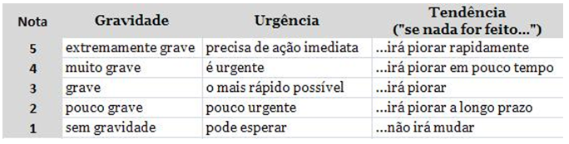

Fonte: <http://www.portal-administracao.com/2014/01/matriz-gut-conceito-e-aplicacao.html>

1. **Getting Things Done (GTD):** o principal objetivo desse método é aumentar o nível de produtividade no trabalho, a empresa que escolhe trabalhar com o GTD possui um eficiente e simples gerenciamento de seus processos que resulta na maximização do desempenho profissional. Para se trabalhar com o método GTD é necessário seguir cinco etapas conforme exemplo no quadro 4 a seguir.

**Quadro 4** – Etapas para desenvolvimento do método GTD

|  |  |  |
| --- | --- | --- |
| **ETAPA** | **AÇÃO** | **DIRETRIZES PARA UTILIZAÇÃO DO MÉTODO GTD** |
| **1** | Coleta | Listar todas as tarefas que estão pendentes. |
| **2** | Processamento | Verificar se todas as tarefas listadas necessitam de execução. |
| **3** | Organização | Organizar as tarefas e alocar qual o prazo de entrega. |
| **4** | Execução | Desenvolver as tarefas listadas sem interrupções. |
| **5** | Revisão | Analisar as estratégicas regularmente e aplicar melhorias. |

Fonte: Portal Salpinx (2017)

A Figura 3 ilustra um exemplo das diretrizes utilizadas no método GTD.

Figura 1 – Diretrizes do método GTD.

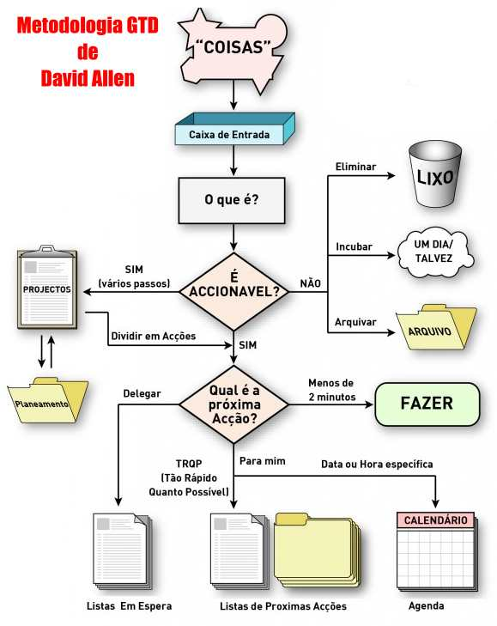

**Fonte**: ALLEN, DAVID (2001)

1. **5W2H**

**REFERÊNCIAS**

ANDRADE, J. G.; TIAGO, R. A. **A busca: alcance sucesso profissional transformando sua vida pessoal.** Barra Bonita: Solidum, 2006.

CHAVES, Eduardo O. C. **Administração do Tempo**. Campinas: Egpromo, 1998.

CARVALHO, G. LUIZ **A gestão com foco na administração do tempo,** 07/10/2014. Disponível em: <http://www.administradores.com.br/artigos/carreira/a-gestao-com-foco-na-administracao-do-tempo/81707/>. Acesso em 13.out.2017.

ZUGAIB, E. **Como administrar o tempo,** 2ª Ed. São Paulo: Atlas, 2003.

COVEY, S. **Os Sete Hábitos das Pessoas Altamente Eficazes.** [Tradução de Celso Nogueira] São Paulo: Nova Cultural, 1989.

KAZMIER, Leonard. J. Princípios de Gerencia. 2. ed. Rio de Janeiro: Pallas, 1975

CASSARRO. **Sistemas de informações**, São Paulo: Pioneira Thomson Learning, 2003

BASTREGUI, R. DANIEL **A influência do contexto nas tomadas de decisão,** 15/07/2014. Disponível em: <https://www.drbmarketing.com.br/planejamento/a-influencia-do-contexto-nas-tomadas-de-decisao>. Acesso em: 15.nov.2017

GOMES, Luiz Flavio Autran Monteiro; GOMES, Carlos Francisco Simões. **Tomada de decisão gerencial: enfoque multicritério.** 4. ed. São Paulo: Atlas, 2012.

SHIMIZU, Tamio. **Decisão nas organizações: introdução aos problemas de decisão encontrados nas organizações e nos sistemas de apoio à decisão.** São Paulo: Atlas, 2001.

ULRICH, David. **Recursos humanos estratégicos**. São Paulo: Futura, 2000.

ROBBINS, S. P.; JUDGE; T. A.; SOBRAL, F. **Comportamento Organizacional.** 14ª. ed. São Paulo: Pearson Prentice Hall, 2010;

MARQUES, R. J. **A Importância da Organização do Tempo,** 17/01/2013. Disponível em: < http://www.ibccoaching.com.br/portal/comportamento/importancia-organizacao-tempo/>. Acesso em: 15.nov.2017

CARVALHO, L. G. **A Gestão com Foco na Administração do Tempo,** 07/10/2014. Disponível em: < http://www.cfa.org.br/acoes-cfa/artigos/usuarios/a-gestao-com-foco-na-administracao-do-tempo/>. Acesso em: 15.nov.2017

CERQUEIRA, A. NETO, B.P. **Gestão da qualidade princípios e métodos**. São Paulo: Livraria Pioneira Editora, 1991.

LONGENECKER, J.; MOORE, C.; PETTY, J.W. **Administração de pequenas empresas.** São Paulo: Makron Books, 1997.

ALBRECH, K; LAWRENC, B. **Serviços com qualidade e vantagens competitivas.** São Paulo: Makron Books, 1997

CARVALHO, A. V., & Serafim, O. C. G. **Administração de recursos humano** (Vol. 2). São Paulo: Pioneira, 1995

CHRISTY, Fran. **Os segredos da motivação**. Seattle (E.U.A): Sonhos estratégicos, 2006.

MUNERETTO, U.; SANTOS, S.R.; KALNIN, J.L.; LUCIANO, M.A. **Análise e Gerenciamento dos Custos Produtivos Utilizando o Método de Custeio Baseado em UEPS**. Anais do XXXIII Encontro Nacional de Engenharia de Produção, Salvador, Bahia, 2013.

VENKI, **O que é otimização de processos?** 15/12/2015. Disponível em: < http://www.venki.com.br/blog/o-que-e-otimizacao-de-processos/>. Acesso em: 19.nov.2017

BARBOSA, Christian. **A tríade do tempo.** Rio de Janeiro: Sextante, 2012

IBCCOACHING. **Entenda o conceito de gestão de tarefas.** 22/03/2017. Disponível em: < http://www.ibccoaching.com.br/portal/entenda-o-conceito-de-gestao-de-tarefas-e-conheca-ferramentas-online/>. Acesso em: 19.nov.2017

COVEY, S. R. **Os 7 hábitos das pessoas altamente eficazes**. 21. ed. Rio de Janeiro, Best Seller, 2004.

CHAVES, E. **Administrar o tempo é planejar a vida**, 1992. Disponível em: <http://www.cursoseducar.com.br/salavirtual/pedagogia/Administracao%20do%20Tempo.pdf> Acesso em: 19.nov.2017

MAITLAND, I. **Administre seu tempo**. São Paulo: Nobel, 2000

CARVALHO, M. M. et al. **Gestão da qualidade: teoria e casos.** Rio de Janeiro: Elsevier, 2005

PORTER, Michael E. Estratégia Competitiva – **Técnicas para análise de indústrias e da concorrência.** 18ª Edição. São Paulo-SP: Campus, 1986.

CIRIELLO, M. DAVID. **Estratégias para o gerenciamento do cronograma do projeto.** NOVA YORK (E.U.A): Project Management Institute, 2008.

PROJECT BUILDER. **Como fazer um bom cronograma de projeto**, 2017.Disponível em: <https://www.projectbuilder.com.br/blog-pb/entry/conhecimentos/como-fazer-um-bom-cronograma-de-projeto> Acesso em: 19.nov.2017

DIAS, D. **Motivação e resistência ao uso da tecnologia da informação: um estudo entre gerentes.** In, Encontro Nacional da Associação Nacional dos Programas de PósGraduação em Administração 22. 1998. Foz do Iguaçu Anais. Foz do Iguaçu: ANPAD, 2000.

GESTAOEQUIPES. **Entenda o papel da tecnologia na organização da rotina de trabalho,** 10/01/2015. Disponível em: < http://gestaodeequipes.com.br/entenda-o-papel-da-tecnologia-na-organizacao-da-rotina/>. Acesso em: 20.nov.2017.